- Mise en situation

1.1 Qu’évoque pour toi le mot « interview » ?

télévision
Parler, discussion, dialogue

radio

échange
entretien

Interview
………

journaliste
micro

1.2 À l’aide des informations fournies, rédige une petite définition du terme.

L’interview, c’est : un entretien au cours duquel un journaliste ou un enquêteur interroge une personne sur sa vie, ses opinions, etc….
Accorder une interview, solliciter une interview ( définition du dictionnaire)

1.3 Réponds aux questions :

- Qui est l’interviewé ?

C’est Yann Queffelec ......................................................................................

- De quoi s’agit-il (le thème) ?

La vie d’un écrivain, ses choix, ses opinions .......................................................................................

- Dans quel but et avec quelle intention sont réalisées les interviews ?

Pour mieux connaitre la vie de quelqu’un, afin de la partager avec les auditeurs

DOC 1

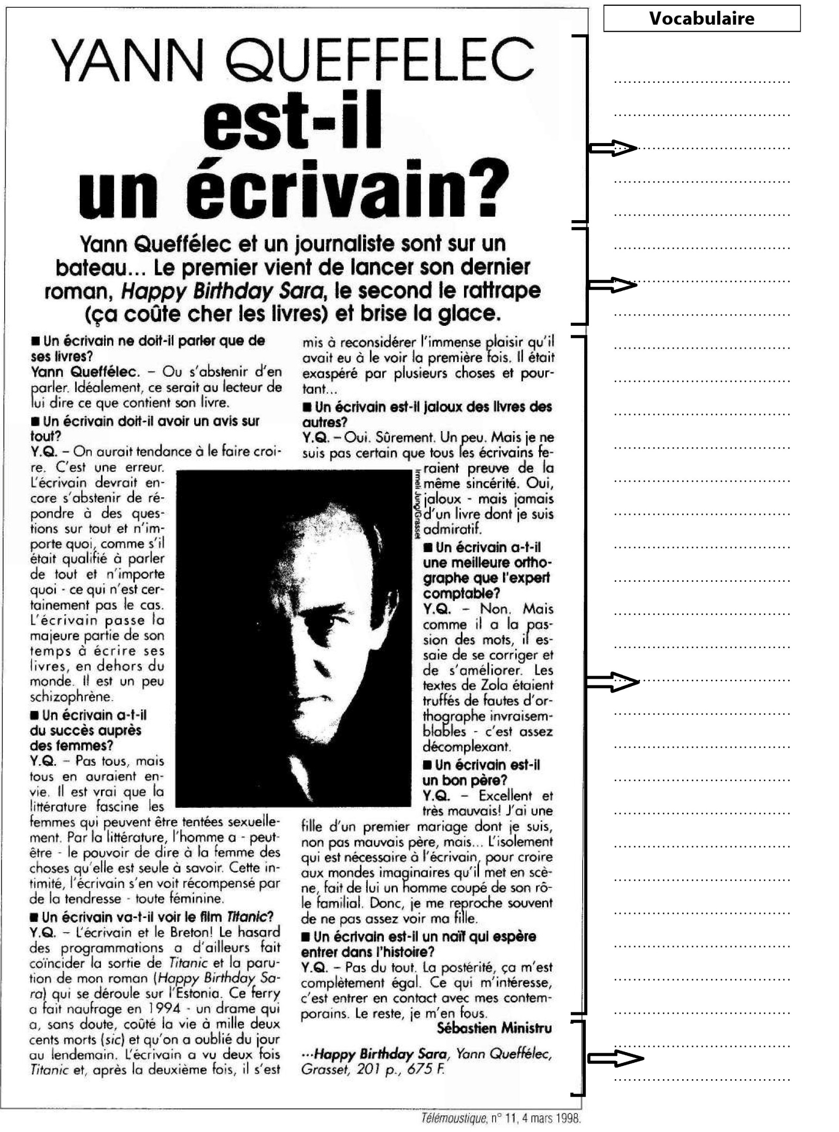
Corps du texte : questions et réponses
Ouverture : un petit texte pour présenter le sujet
Clôture : nom du journaliste et sources
titre

- Ecoute d’extraits d’interviews radiophoniques

2.1 Tu vas écouter attentivement une série d’interviews. Pour chaque extrait, indique les informations recueillies dans le tableau suivant :

 | Qui est l’intervieweur ? | Qui est l’interviewé ? | Quel est le thème ?
1
2
3
4
5

2.2 Que remarques-tu ?

Pour les « bonnes » interviews : | Pour les « mauvaises » interviews :
Le journaliste s’exprime bien : il articule correctement, il ne parle pas trop vite, il parle assez fort . Il ne laisse pas de « blanc » ( = silences). Il n’abuse pas des « Euh… »  Le journaliste salue les auditeurs, il accueille l’interviewé et le présente en quelques mots.  Il met l’interviewé à l’aise.  Il connait le sujet : il a étudié des informations concernant l’interviewé.  …………………………………………………………  …………………………………………………………  …………………………………………………………  …………………………………………………………  …………………………………………………………  …………………………………………………………  ………………………………………………………… | Le journaliste ne connait pas son sujet ; Il parle d’autre chose que de ce qui concerne l’interviewé.  Il ne laisse pas le temps à l’interviewé de répondre, il lui coupe la parole.  …………………………………………………………  …………………………………………………………  …………………………………………………………  …………………………………………………………  …………………………………………………………  …………………………………………………………  …………………………………………………………

3 Structure de l’interview radiophonique

3.1 Rappelle-toi des interviews que tu as eu l’occasion d’écouter au début de la séquence. Qu’avons-nous pu constater au sujet de la structure suivie par le journaliste ?
De quelles étapes l’interview radiophonique est-elle composée ?

1. Les salutations........... Exemple : Bonjour chers auditeurs, bonjour Mr Machin
2. La présentation.............. Exemple : Aujourd’hui notre invité est Mr Machin,
écrivain de renom, merci d’être venu nous présenter votre dernier roman : « Rouge ».
2.1 Une question générale
Exemple : Est-il facile pour un écrivain réputé comme vous, de commencer un roman ?
2.2 Une question plus précise
Exemple : Les intrigues vous viennent-elles facilement ?
2.3 Une dernière question pour clore
Exemple : Ce roman aura-t-il une suite ?
3. La clôture (conclusion, remerciements, salutations et séparation)
Exemple : Après cette émission, je ne doute pas que les auditeurs vont courir acheter votre roman « Rouge ». Merci d’être venu le présenter pour nous donner envie de le lire. Au revoir Mr Machin, et à bientôt pour un nouveau roman, encore plus passionnant.

3 .2 Tu auras pu le constater, il est bien rare qu’une interview démarre directement par une série de questions. Ainsi, afin d’introduire son interview et surtout pour mettre à l’aise son interlocuteur, le journaliste se doit d’établir un premier contact bienveillant...
Écoute attentivement les extraits d’interviews présentés et identifie les techniques d’ouverture utilisées par le journaliste :

1..................................................................................................................................................................................................................
2..................................................................................................................................................................................................................
3..................................................................................................................................................................................................................
4..................................................................................................................................................................................................................
5..................................................................................................................................................................................................................
QUE RETENIR ?

→ L’ouverture :

Le journaliste présente son invité . (nom, profession, thème de l’interview )

Il salue les auditeurs.

Il remercie l’interviewé d’être venu parler de son thème.

Il s’adresse au public pour l’inviter à être attentif.

3.3 Au terme de la phase de questionnement, il est nécessaire de clôturer l’entretien par des formules adaptées. Dans un premier temps et par souci de clarté, il sera nécessaire de résumer les thématiques abordées au cours de la rencontre. Cela permettra de dégager une voie de questionnement, en synthétisant les commentaires. Ensuite, par souci de politesse, le journaliste remerciera son interlocuteur et les auditeurs pour leur participation et leur attention. Il est important que le journaliste fasse un bilan positif et laisse une impression de réussite à l’interviewé. Des promesses de se revoir prochainement peuvent également être formulées.
Ecoute à présent les extraits d’interviews présentés et identifie les techniques de clôture utilisées dans chacune d’entre elles :
1............................................................................................................................................................................................................................................................................................................................
2............................................................................................................................................................................................................................................................................................................................
3............................................................................................................................................................................................................................................................................................................................
4............................................................................................................................................................................................................................................................................................................................
5............................................................................................................................................................................................................................................................................................................................

QUE RETENIR ?

→ La clôture :

Le journaliste commence par résumé ce qui a été dit par l’interviewé. Il fait une conclusion.
Ensuite, il remercie l’interviewé d’être venu présenter le sujet.
Puis il salue l’interviewé ainsi que le public.
Et enfin, il dit un petit mot en guise de séparation.

- . Mon interview radiophonique
4.1 Afin de t’améliorer pour la production définitive de ton interview, il est nécessaire d’évaluer la qualité de ta prestation. Utilise pour cela l‘aide à l’évaluation ci-dessous.
Grille d’évaluation
- Ouverture  - Présentation  - Salutation d’accueil  - Remerciements anticipés  - Adresse au public | oui non  oui non  oui non  oui non
- Organisation générale de l’interview  - Nombre de question suffisant ?  - Les questions sont-elles dans le sujet ?  - Les questions sont-elles bien formulées ?  - Les réponses sont-elles appropriées ?  - Les réponses sont-elles argumentées ?  - Les réponses sont-elles bien formulées ? | oui non  oui non  oui non  oui non  oui non  oui non
- L’interview dans l’action  - Écoute de la parole de l’autre  - Capacité à rebondir sur l’imprévisible  - Capacité à se détacher de ses notes | oui non  oui non  oui non
- Clôture  - Conclusion  - Remerciements  - Salutations et séparation | oui non  oui non  oui non
- Voix et corps  - Pas de stress, souriant et détendu  - Volume, débit…  - Intonation, articulation… | oui non  oui non  oui non

Pour cette première tentative, je me donne le résultat suivant :
Très insuffisant – Insuffisant – Suffisant – Bien – Très bien – Excellent
Ce que je dois améliorer en priorité :
1 …………………………………………………………………………………………………………………
2 …………………………………………………………………………………………………………………
3 …………………………………………………………………………………………………………………

